2. Forklaringer på vestens dominans
Spørgsmålet er, om Vestens nuværende dominans beror på et utroligt sammenfald af held og tilfældigheder, eller om Vesten måske bare har været dygtigere og klogere end i andre dele af verden? Der er ikke enighed om en dækkende og tilfredsstillende forklaring. Der eksisterer groft sagt tre hovedforklaringer på Vestens dominans:
- Vestens unikke historie
- Biologisk forklaring. Folkeslag udvikler sig forskelligt, fordi de lever i forskellige biologiske miljøer
- Kinas manglende interesse i udvidelse af deres rige
Om én af forklaringerne er bedre end andre – eller om de alle kan bidrage med forklaringskraft – afhænger af øjnene, som ser. Forskellige historikere har forskellige forklaringer.

2.1 Vestens unikke historie

Vi i Vesten er noget særligt. Det er en forklaring. Vi har formået at gøre vores økonomiske, politiske og kulturelle værdier universelle. Det må være tilstrækkeligt bevis på, at den vestlige civilisation er den bedste og stærkeste i forhold til andre kulturer og civilisationer. Det er den umiddelbare forklaring på Vestens dominans.
Den britiske historiker Niall Ferguson er en klar stemme for tanken om vores sejrende civilisation. Ferguson har skrevet flere bøger om Europas udvikling fra en sølle udørk til en næsten altdominerende global stormagt. Fergusons bogtitler afslører tydeligt hans vestligt orienterede synspunkt: Imperium – Hvordan Storbritannien skabte den moderne verden og Civilisation – Vesten og Resten.
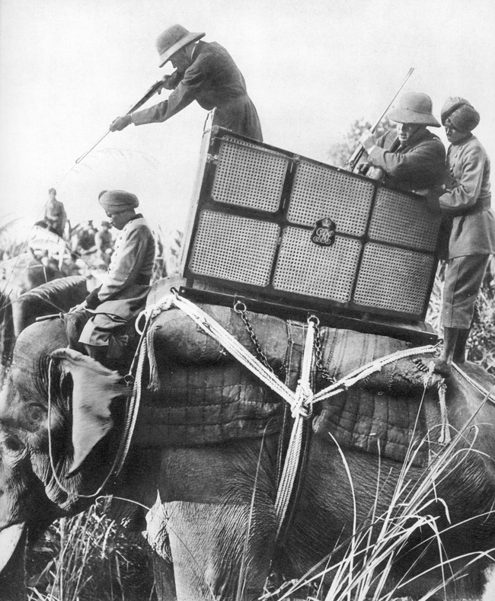
Forsidefotografiet på Niall Fergusons bog Imperium – Hvordan Storbritannien skabte den moderne verden. Billedet viser den britiske Kong George V på tigerjagt i Indien i 1911.
Print Collector/Getty Images
Ferguson forklarer, hvordan den vesteuropæiske civilisation fra 1400-tallet overtrumfer alle andre. Drivkraften er den økonomiske og politiske liberalisme med dets fokus på konkurrence og individets borgerrettigheder. Konkurrencementalitet har gjort vesten førende inden for videnskab og medicin og udviklet en effektiv arbejdsmoral. Individets rettigheder og ejendomsretten forudsætter en retsstat, der kan beskytte rettighederne og sikre borgerne kontrol med statsmagten. Det er selve grundlaget for – og legitimeringen af – det stabile og repræsentative demokrati.
Forklaringen har sit fokus på udviklingen i Vesten, men ignorerer udviklingsforløb i andre dele af verden. Groft sagt er det "Den Hvide Mands Historie". Vi er lidt bedre og lidt klogere end andre mere eksotiske folkeslag. Eller som den danske historiker Søren Mørch formulerer det:
… jeg er ikke i tvivl om, at den moderne europæiske [civilisation] er bedre end alle andre på alle de punkter, jeg kan komme i tanke om …
Når vi mennesker kigger ud i verden, har vi en tendens til at se vores eget ståsted og vores egne værdier som de bedste.

Særlige kendetegn ved Europas historie
Andre historikere nuancerer den første hovedforklaring omkring Vestens unikke historie. Til forskel fra Ferguson er deres fokus ikke vores særlige menneskelige evner. Forklaringen på Vestens globale dominans er historiske forhold og betingelser, der er unikke for Europa.
Én vinkel fokuserer på den konstante rivalisering og udvidelsestrang mellem landene fra middelalderen og frem. Den store konkurrence og ustabilitet medfører en omfattende dynamik, der får hver enkelt fyrste til at udøve en enorm indsats i håbet om at vinde flere landområder – eller undgå at tabe det eksisterende. Landenes interne konkurrence og konflikt drejer sig i sidste ende om militær styrke. Og den militære styrke er afhængig af en stærk økonomi. Jo stærkere økonomi, jo stærkere militær. Rivaliseringen skubber derfor også den økonomiske udvikling fremad.
Behovet for at bygge fæstninger, krigsskibe og udstyre en fast stående hær er massiv og en medvirkende årsag til, at vi får skabt den moderne stat. Hvad der begynder som en krig mellem forskellige magtcentre udvikler sig med tiden til nationalstater og er med til at skabe grobunden for den industrielle revolution. Fra sidst i 1800-tallet har dynamikken og den militære rivalisering resulteret i, at de europæiske stater besidder en global førende position inden for økonomi og militærmagt.
En anden forklaring kigger mere på de faktiske begivenheder i den europæiske historie fra midten af 1400-tallet og frem. Europa er det eneste sted, der oplever en industriel, videnskabelig og teknologisk revolution. Vesten har derfor de bedste våben, mere produktive økonomier, bedre medicin samt de bedste transport- og kommunikationsmuligheder.
Fremvæksten af det kapitalistiske system i Italien i 1300-tallet viser sig alle andre produktionsmetoder overlegen. Kapitalismen, koblet med den industrielle revolutions enorme og effektive produktion, er en uovervindelige cocktail. Tag fx maskingeværet. Med maskingeværer kan briterne ved et kendt slag nedkæmpe ca. 11.000 afrikanere og selv kun miste 47 mand. På samme måde betyder den naturvidenskabelig tænkning, at de guddommelige sammenhænge kollapser. I stedet gennemfører videnskabsfolk forsøg og observationer. De bygger videre på hinandens opdagelser. De opdager vigtig medicin som fx penicillin.
En tredje – og noget anderledes – forklaring på Vestens dominans bygger på en simpel tanke om, at Europa bliver herre over gigantiske kontinenter og deres ressourcer. Fra 1600-tallet kommer europæerne gradvist til at beherske de nye kontinenter Nordamerika, Mellem- og Sydamerika. Knap en tredjedel af al jord i verden kommer herved under europæisk kontrol. En meget stor andel af den lokale befolkning døde, og europæerne står tilbage med en gave i form af et enormt stort, tomt og ressourcerigt kontinent. Et kontinent, europæerne kan forme i deres eget billede.

2.2 Biologisk forklaring på Vestens dominans

Alle forklaringerne om Europa som noget unikt er formuleret af historikere. Historikere lægger vægt på forholdet mellem individ, natur og samfund, og hvordan det har udviklet sig over tid. Historikere fokuserer på udvikling og ser på, hvad der bryder med det eksisterende. En radikalt anderledes forklaring kommer fra Jared Diamond, som er biolog og geolog. Diamonds udgangspunkt er naturens udvikling, og han starter hele 13.000 år tilbage i tid. Den afgørende forklaring er, at naturforholdene i vores del af verden giver os et forspring, fordi vi har de bedste betingelser for fødevareproduktion.

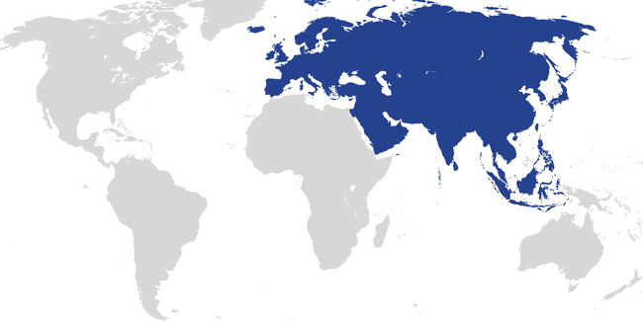
Udstrækningen af de amerikanske kontinenter og med markering af det eurasiske kontinent (det blå område). Eurasien er en stor sammenhængende landmasse med et ensartet klimabælte.
Wikimedia Commons
Diamond undrer sig over den dag i 1532, hvordan Francisco Pizarro og blot 168 spanske soldater kunne besejre den Sydamerikanske Inkakejser Atahuallpa og hans 80.000 soldater. Hvordan er det muligt? Hans første og lidt overraskende svar er heste. De spanske erobrere har heste, men også sværd af stål. Det er de umiddelbare årsager. Men Diamond vil også forklare de dybereliggende årsager til, at det netop er spanierne og ikke de indfødte indianere, der har disse fordele. Forklaringen skal findes i geografi, planter, dyr og muligheder for fødevareproduktion. Årsagen er altså ikke, at europæerne er særligt kloge, har særlige talenter eller en særlig historisk udvikling siden 1500-tallet. Årsagen er, at europæerne har en stor fordel pga. geografiske, klimatiske og biologiske forhold.
Den geografiske fordel har Europa, Asien og Mellemøsten. Samlet bliver områder kaldt det eurasiske kontinent.
Når det kommer til fødevareproduktion, har Eurasien en række fordele frem for andre kontinenter. Af verdens vilde græsser med store frø befinder langt de fleste sig i Eurasien. Frøene egner sig til forædling og er selve grundlaget for dyrkning af jorden. Byg og hvede er i Middelhavsområdet – ikke i Sydamerika. Forspringet bliver yderligere forstærket gennem muligheden for at holde nyttige husdyr. Af verdens 148 store planteædere har kun 14 vist sig duelige som husdyr. 13 af dem lever i Eurasien. Nordamerika, Australien og Afrika syd for Sahara har slet ingen brugbare store nyttedyr. Det er eurasiernes held, at okser, svin, geder, får og heste lever netop her. Det er fx umuligt at tæmme en afrikansk zebra. Zebraen er aggressiv og giver ikke slip, når den bider. Desuden bliver zebraen hidsig og asocial jo ældre den bliver. De tæmmede dyr udgør en kæmpe gevinst for dem, som dyrker jorden. Dyrene giver kød, mælk, gødning, og de kan trække en plov.
Nyttedyrene har også stor betydning for helbredet. De store dræbere i historien: Kopper, influenza, tuberkulose, malaria, pest, mæslinger og kolera er nemlig sygdomme, der oprindeligt er udviklet hos dyr. Eurasierne får disse sygdomme fra deres tamdyr og bliver de første, der med tiden udvikler modstandskraft over for dem. Når disse immune mennesker senere rejser ud til andre kontinenter, medbringer de således mikroorganismer, som ikke gør dem selv syge, men får de indfødte folkeslag til at dø som fluer. I Syd -og Mellemamerika døde omkring 90 % af den oprindelige befolkning efter europæernes ankomst.
Det er også let at udbrede gode afgrøder og husdyr, fordi Eurasien stort set har det samme klimabælte. Mennesker, viden og teknologi kan let og hurtigt vandre og direkte blive brugt andre steder. Man behøver ikke selv at opfinde den dybe tallerken hver gang.
De geografiske og biologiske fordele skaber grobunden for en solid fødevareproduktion ved hjælp af landbrug og dyrehold. Fødevareproduktionen kan blive så effektiv, at ikke alle behøver at deltage i produktionen. Nogen kan professionelt beskæftige sig med andre områder, og der er overskud til at føde håndværkere, opfindere, soldater, administratorer, specialister og høvdinge. Alle kræfter bliver ikke brugt på at finde føde. Folk kan bosætte sig og skabe et samfund. Fødevareproduktionen er det afgørende og vigtigste fundament for al udvikling af større komplekst samfund.
Allerede i 3000 f.v.t. besidder visse eurasiske samfund skriftsprog, centraliserede regeringer, større byer, metalredskaber og metalvåben samt store nyttedyr til transport og trækkraft. Alle disse ting bliver først udviklet langt senere i dele af Amerika og i Afrika syd for Sahara. Biologien og geografien giver altså Eurasien et forspring. Mellemøsten og Sydvestasien er groft sagt ca. 5000 år foran udviklingen i Mellemamerika. Det er forspringet, der kan forklare, at det er i disse områder, at kapitalisme, videnskab og metalvåben først slår igennem. Forklaringen skal altså ikke findes i 1500-tallet og frem, men længere tilbage i tid. Den menneskelige udvikling foregår i forskellige tempi på de forskellige kontinenter, og årsagen er biologisk og geografisk. Eller som Diamond selv opsummerer det:
Historien udviklede sig forskelligt for forskellige folkeslag, fordi der var forskel på det miljø folkeslagene udviklede sig i – og ikke på grund af biologiske forskelle folkeslagene imellem.

2.3 Kinas manglende interesse i udvidelse af riget

Diamond har svært ved at forklare, hvorfor det blev europæerne og ikke kineserne, som tog afsted for at erobre verden. Begge kontinenter har de samme forudsætninger for fødevareproduktion, og omkring midten af 1400-tallet står Europa og Kina nogenlunde lige: Deres befolkninger er ca. lige store. Deres ressourcer er nogenlunde de samme og deres teknologiske formåen på omtrent samme niveau. Alligevel ville en neutral spillefugl i 1400-tallet sikkert sætte sine penge på, at Kina ville løbe med sejren. Kineserne har opfundet kompas, krudt og kanoner før os. De har bogtrykning, metaludvinding, papirpenge, porcelæn og silke, men alligevel bliver det ikke den kinesiske civilisation, der bliver verdensdominerende. I dag lærer vi engelsk i skolen – ikke kinesisk. Verden ser Hollywoodfilm, ikke kinesiske film. Vi kender Columbus, men ikke den kinesiske sømand Cheng Ho.
I 1400-tallet er Kina endda klart foran Europa, når det kommer til udenlandske ekspeditioner. Kina har skibe, kanoner, mandskab, lastkapacitet og sømandskab, der overgår hvad som helst, europæerne på Columbus' tid kan mønstre. Sømanden Cheng Ho gennemfører syv store kinesiske opdagelsesrejser, bl.a. til Indien, Østafrika og nutidens Indonesien. De kinesiske ekspeditionerne består af formidable flåder og tæller til tider mere end 300 skibe med op til 30.000 soldater. Blandt skibene er 63 gigantiske nimastede skibe på hver 1500 ton og med plads til op mod 500 mand. Columbus' flagskib er mere end fem gange mindre. Kinas mål er primært politisk- og handelsorienteret. Den omkringliggende verden skal bakke op om den kinesiske selvopfattelse som riget i midten. Verden skal ikke blive erobret af Kina. Det er unødvendigt. Verden kan ikke tilbyde Kina noget. Deres civilisation er andres overlegen. Tankegangen holder ved, og så sent som i 1793 skriver den kinesiske kejser til den engelske konge, at Kina har alt i overflod og ikke mangler noget fra andre lande. Denne mere politiske og psykologiske forklaring svarer til, at man allerede har fundet den perfekte kæreste, og derfor ikke har nogen grund til at jagte en anden.
De kinesiske ekspeditioner topper midt i 1400-tallet, fordi Kina har behov for at bruge deres ressourcer på at bekæmpe indtrængende fjender. Kræfterne er bedre brugt på at udbygge den store mur mod invasioner fra nord. Desuden var den konfucianske tankegang, at kejseren skal bekymre sig om at beskytte sit folk og ikke underlægge sig fremmede folkeslag. Endelig er Kina modsat Europa ét stort samlet rige med central styring. Den europæiske rivalisering og konkurrence, der skaber en enorm dynamik og udvikling, er derfor fraværende i Kina. Kina gider altså ikke. Man kan stille spørgsmålet: Hvis Kina havde valgt at fortsætte 1400-tallets ekspansion, ville Vesten så være dominerende i dag?
Vestens unikke historie, den biologiske forklaring og Kinas manglende interesse er tre forskellige forklaringer på Vestens aktuelle dominans. De tre forklaringer er dog ikke nødvendigvis modstridende. I stedet kan de tre forklaringer supplere hinanden og sammen give et endnu bedre svar på Vestens dominans.

